Univerzitet u Beogradu

Geografski fakultet

Master program - Geografski informacioni sistemi

Upravljanje GIS projektima

Tema:

**GIS monitoring raspoloživih parking mesta u javnim garažama grada korišćenjem LoRaWan parking senzora**

**(GisMonPark)**

Profesor: **Dr Aleksandar Peulić**

Student: **Branko Milošević, 84/2022**

Beograd 2023. godine

**Korisničko uputstvo**

**Segment 1 – Iniciranje projekta i detaljno planiranje projektnih zadataka**

* Prvi korak u realizaciji projekta jeste izrada dokumenta (projektne povelje) u kome se definišu najvažnije, osnovne  karakteristike projekta.
* Drugi korak predstavlja detaljno razrađen plan realizacije projekta i kreiranje Gantograma pomoću sofvera PowerBI. (1.)

1. *Tabela i Gantogram u PowerBI softveru*

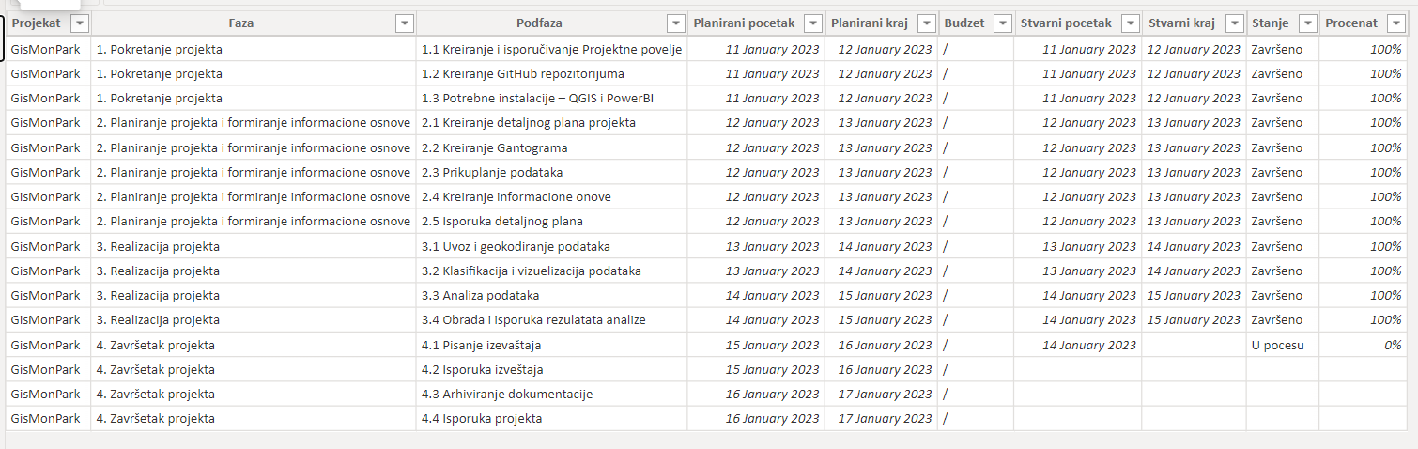

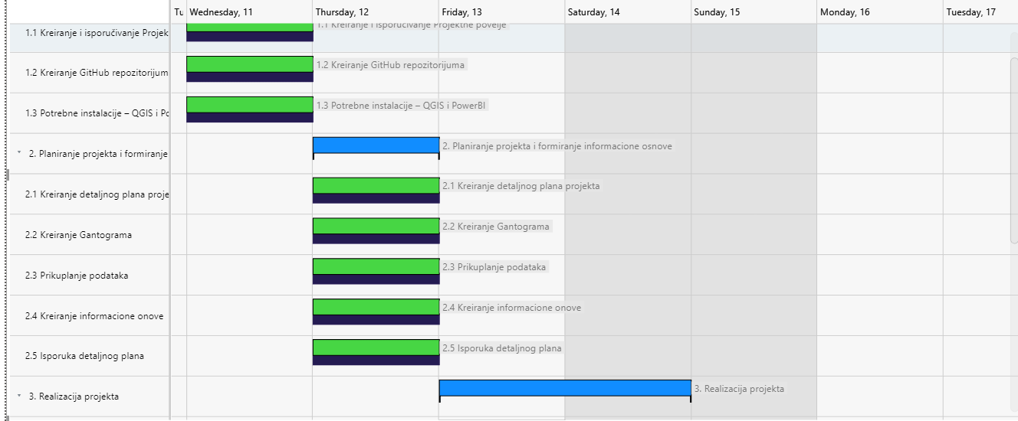

**Segment 2 – Realizacija**

* **Odabir stručnjaka za LoRa tehnologije -** Odabir stručanjaka se svodi na njegove kvalifikacije vezane za poznavanje LoRa mreže. Stručnjak u ovom segmentu je u obavezi da prouči mrežu, senzore i da odabrano preduzeće (radnike) brifuje o načinu implementacije senzora, o funkcionisanju mreže i odabere najkvalifikovanije radnike za posao implementacije. Za ovaj segment se bira osoba iz elektrotehničke struke – Dr Aleksandar Peulić.
* **Odabir, instalacija i očitavanje senzora -** Odabir senzora se vrši na osnovu budžeta, kvaliteta senzora i njegove prilagodljivosti tehnološkim uslovima Grada Beograda. U svrhu ovog projekta, na osnovu analiziranih karakteristika odabran je sledeći LoRaWan senzor: **LW005-PS**

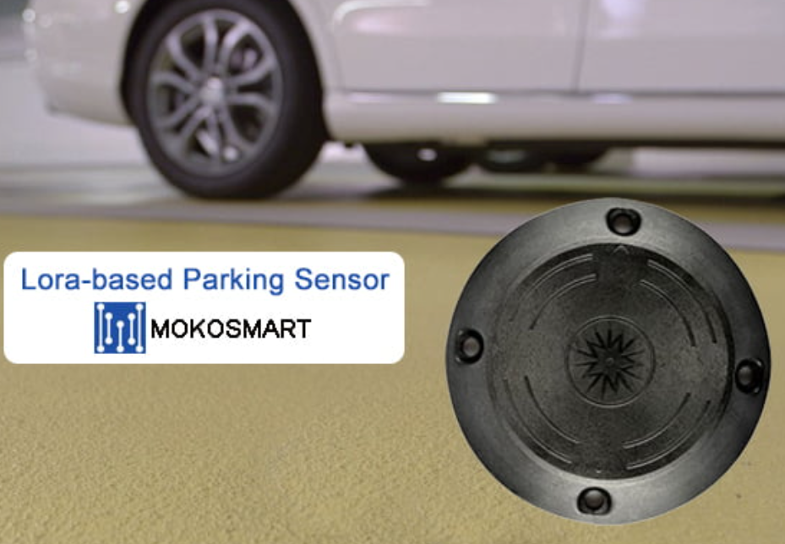

Instalacija, postavljanje i prikupljanje podataka i serviranje podataka se vrši od strane JKP „Parking servis“. Parking servis je unajmljen kao izvođač ovog dela segmenta, zbog posedovanja obučenog ljudskog resursa u polju gradskog parking menadžmenta i posedovanja iskustva u obavljanju potrebnih radova bez dodatne ili sa minimalnom obukom lica koja će biti zaposlena na ovom zadatku.

* **GIS monitoring –** Podaci obezbeđeni kroz monitoring senzora na odabranim lokacijama, u odbaranim terminima, se uvoze u QGIS.Vrši se geokodiranje i vizuelizacija podataka. Računaju se procentualni udeli za svaki od merenih termina i rezulati se izvoze u grafičkom i tabelarnom obliku.

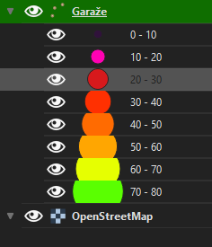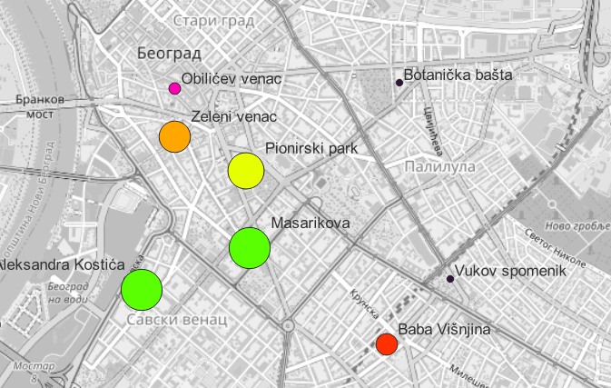

|  |  |  |  |  |  |
| --- | --- | --- | --- | --- | --- |
| Garaža | Datum | Vreme | Broj slobodnih mesta (LoRaWan) | Kapacitet | Procenat |
| Baba Višnjina | 12/01/2022 | 21:00:00 | 142 | 351 | **40%** |
| Botanićka bašta | 12/01/2022 | 21:00:00 | 10 | 246 | **4%** |
| Dr Aleksandra Kostića | 12/01/2022 | 21:00:00 | 45 | 59 | **76%** |
| Masarikova | 12/01/2022 | 21:00:00 | 328 | 457 | **72%** |
| Obilićev venac | 12/01/2022 | 21:00:00 | 133 | 805 | **17%** |
| Pionirski park | 12/01/2022 | 21:00:00 | 281 | 459 | **61%** |
| Vukov spomenik | 12/01/2022 | 21:00:00 | 11 | 119 | **9%** |
| Zeleni venac | 12/01/2022 | 21:00:00 | 166 | 303 | **55%** |

Segment 3 – **Izveštaj o LoRa mreži i senzorima**

* Vrši se opis funkcionisanja LoRa tehnologije, njene primene i koristi u monitoringu slobodnih parking mesta u Javnim garažama Grada Beograda.
* Daju se predlozi za proširenje sistema na drugim lokacijama.